Библионовости
В течение октября в Новгородской области проходил Международный месячник школьных библиотек «Объединяя культуры и сообщества».
Как мы поучаствовали в нём?
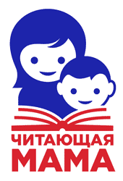
Проект РШБА, посвященный семейному чтению «Читающая мама», который стал общероссийским движением и направлен на повышение детского чтения, привлёк наше внимание.
Поговорив с классными руководителями начальных классов, решили, что обязательно участвуем.
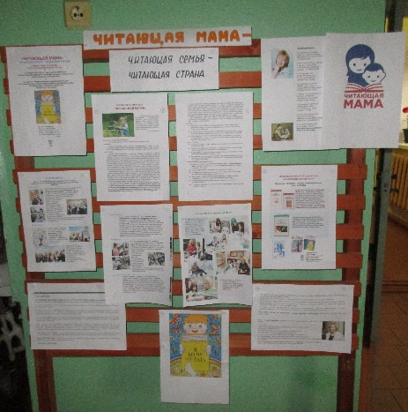
Был оформлен стенд в холле «Читающая мама- читающая семья – читающая страна». В классах составлены обращения к родителям об участии в проекте.
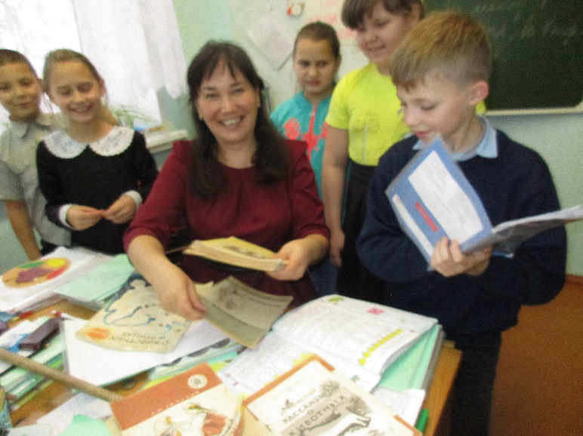
Подобрали книги. Составили списки по классам с указанием фамилий ребят и дней недели. Утром родители первоклассников (а во 2,3,4 классах сами ребята), ставили знак «+», отмечая, что вчера они с родителями (бабушками, дедушками) выполнили задание, читали книги.
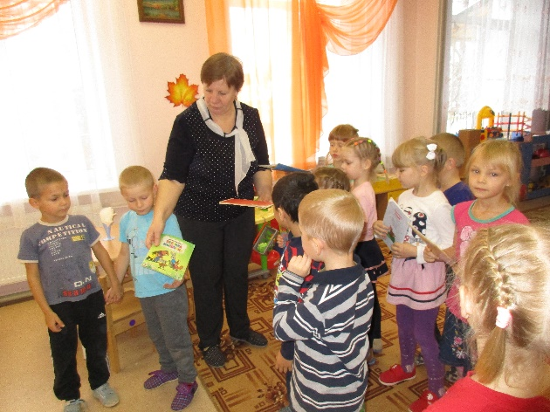
С 9 по 16 октября читали: 1 класс – книжки-малютки, 2 класс – Осеева. Волшебное слово. Рассказы. 3 класс – Е. Пермяк. Как Маша Большой стала. Первая рыбка. Л.Воронкова. Что сказала бы мама. Н. Сладков. Пылесос. 4 класс –Пермяк. Как Маша большой стала. Л.Воронкова. Что сказала бы мама. Л.Н.Толстой. Рассказы. С 19 октября к нам присоединились детсадовцы. Воспитатель старшей группы Антонова В.А. рассказала, что на следующий день ребята делились впечатлениями, пересказывая прочитанное. А потом участниками стали малыши из средней группа ДОУ. Читали: «Первая рыбка», «Как Маша большой стала», «Как Миша хотел маму перехитрить» Е.Пермяка; «Ленивая подушка», «Бабушка отдыхает» В. Сухомлинского.
Проект удался и понравился. Надеемся, что родители дома его продолжат.

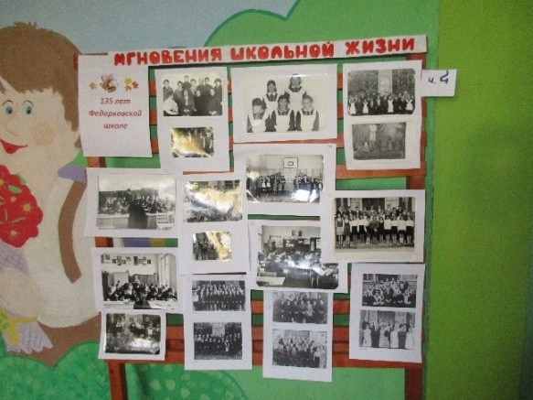
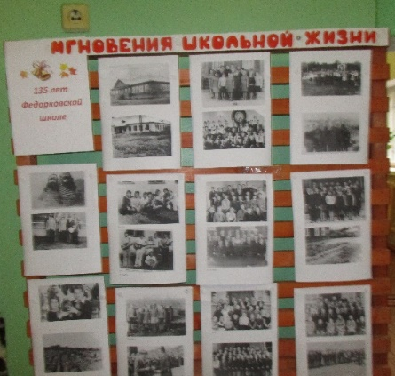
К 135-летию нашей школы продолжено было оформление фотовыставки «Мгновения школьной жизни» (ч.3 и ч.4.) Под одним названием проходит целая школьная летопись: здание старой (1964 г.) и новой (1999 г.) школы, уроки, слёты, соревнования, ….. – всё, чем жила школа в 60-е-80 годы 20 века.
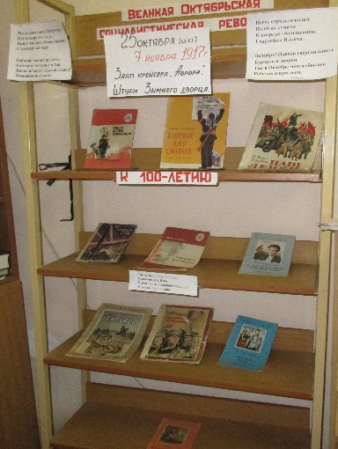
Отдельная страничка была посвящена выпуску 2010 года.

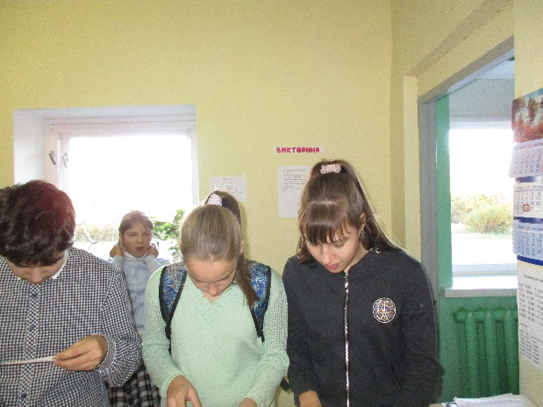
«Мы видим город Петроград в 17-м году…» К 100-летию этого события была оформлена книжная выставка «Великая Октябрьская социалистическая революция».
В конце октября провели викторину «1917 год. Октябрьская революция». Всего было 7 вопросов. К сожалению, если раньше ребята знали про Ленина, крейсер Аврору, Смольный, то теперь это оказалось трудным заданием.
Радует, что всё-таки решились поучаствовать.
Победителями викторины стали: Орлова Соня (9 кл.), Бубнова Даша (6 кл.), Чичерин Максим (8 кл.).

